

微信订阅号开发流程

文档变更记录
序号 | 变更内容说明 | 版本号 | 版本日期 | 执笔人
1 | 初稿 | 1.0.0 | 2016-11-1

目录
微信开发后台相关设置 2
一、相关设置 4
1.1. 设置ip白名单 4
1.2. 后台服务器配置 4
1.3 微信公众号开发文档 5

一、相关设置
1.1. 设置ip白名单
微信链接:
https://mp.weixin.qq.com/cgi-bin/safecenterstatus?action=view&t=setting/safe-index&token=1071333260&lang=zh_CN
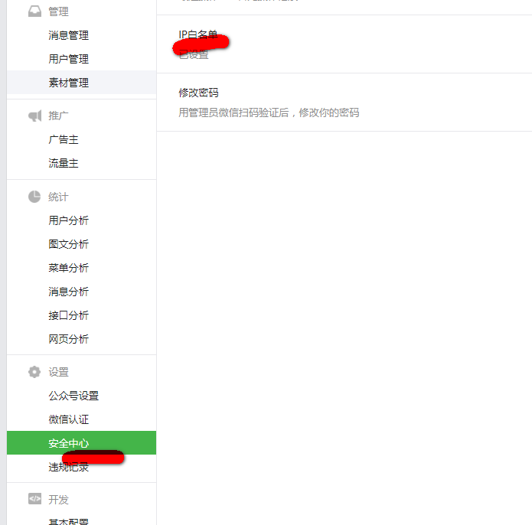
作用,只有设置了白名单的ip才能够获取基础 token

1.2. 后台服务器配置
微信地址
https://mp.weixin.qq.com/advanced/advanced?action=dev&t=advanced/dev&token=1071333260&lang=zh_CN

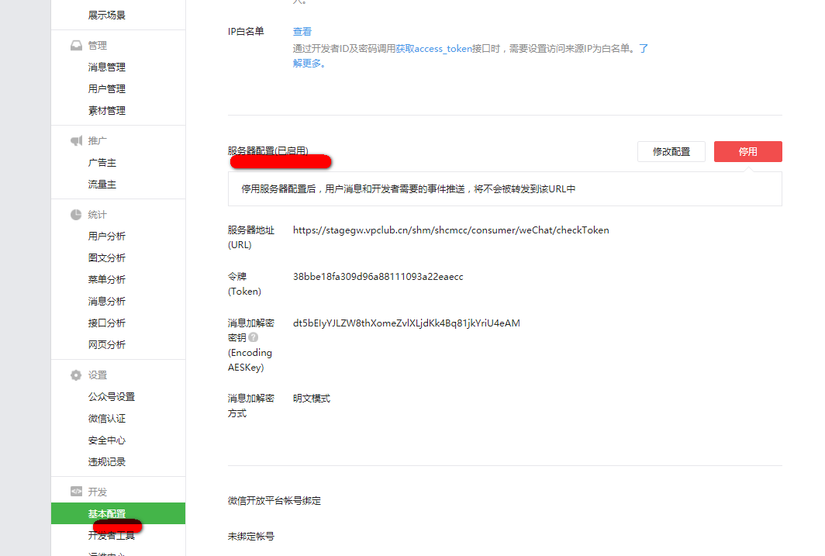

作用:用户消息和开发者需要的事件推送(一般为点击事件)，将会被转发到该URL中,用户关注和取消关注也会推送消息到该地址

https://mp.weixin.qq.com/wiki?t=resource/res_main&id=mp1445241432

